Pianificazione e Sicurezza per
Consegne Autonome a Seattle
Componenti del gruppo
Roberto Sivo ( 802685 )
r.sivo3@studenti.uniba.it
Link GitHub: https://github.com/drROBotnik1803/Progetto-Icon-Python-.git
A.A. 2025-2026

INDICE
1. Introduzione........................................................................................................... 2
1.1 Dominio di Interesse e Motivazione........................................................................................................... 2
1.2 Obiettivi del Sistema........................................................................................................... 2
1.3 Architettura del Sistema e argomenti trattati........................................................................................................... 2
1.4 Requisiti funzionali, Installazione e avvio........................................................................................................... 2
2. Dataset e Preprocessing........................................................................................................... 3
2.1 Descrizione del Dataset........................................................................................................... 3
2.2 Data Cleaning........................................................................................................... 3
2.3 Feature Engineering........................................................................................................... 3
3. Rappresentazione della Conoscenza e Ragionamento Logico........................................................................................................... 3
3.1 Knowledge Base in Datalog: Architettura e Integrazione........................................................................................................... 4
3.2 Struttura Ontologica dei Fatti........................................................................................................... 4
3.3 Vincoli Hard........................................................................................................... 4
3.4 Vincoli Soft........................................................................................................... 4
4. Apprendimento Supervisionato — Naive Bayes........................................................................................................... 4
4.1 Motivazione e Ruolo nel Sistema........................................................................................................... 5
4.2 Fondamenti Teoretici e Implementazione........................................................................................................... 5
4.3 Definizione del Target........................................................................................................... 5
4.4 Addestramento e Valutazione........................................................................................................... 5
5. Risoluzione CSP e Allocazione Flotta........................................................................................................... 5
5.1 Formulazione del Problema e Complessità Computazionale........................................................................................................... 6
5.2 Struttura del Risolutore: Vincoli Rigidi (Hard) e Flessibili (Soft)........................................................................................................... 6
5.3 Ottimizzazione del Backtracking: Euristica MRV........................................................................................................... 6
5.4 Valutazione ed Esempi di Assegnazione........................................................................................................... 6
6. Ricerca Informata su Grafo: Algoritmo A*........................................................................................................... 6
6.1 Formulazione del problema di pianificazione stradale........................................................................................................... 7
6.2 Euristica ammissibile basata su distanza euclidea........................................................................................................... 7
6.3 Integrazione del Costo Sociale nella funzione g(n)........................................................................................................... 7
6.4 Studio comparativo delle tecniche di potatura........................................................................................................... 7
7. Ragionamento sotto Incertezza: Rete Bayesiana di Monitoraggio........................................................................................................... 7
7.1 Modellazione probabilistica del guasto del robot........................................................................................................... 8
7.2 Calcolo dinamico dei priori tramite severità delle vulnerabilità (CVSS)........................................................................................................... 8
7.3 Aggiornamento della credenza in tempo reale........................................................................................................... 8
7.4 Meccanismo di Arresto di Sicurezza (Safe Stop)........................................................................................................... 8
8. Conclusioni........................................................................................................... 8
8.1 Riepilogo del Sistema........................................................................................................... 9
8.2 Analisi dei Risultati........................................................................................................... 9
8.3 Criticità e Limiti del Sistema........................................................................................................... 9
8.4 Sviluppi Futuri........................................................................................................... 9
9. Riferimenti Bibliografici........................................................................................................... 9

1. Introduzione
1.1 Dominio di Interesse e Motivazione
Il dominio di interesse del progetto si colloca nella logistica urbana automatizzata, nello specifico si pone di affrontare il problema della pianificazione e della sicurezza operativa di una flotta di robot per le consegne a domicilio nella città di Seattle. La programmazione ottimale dei percorsi e delle assegnazioni dei veicoli rappresenta una sfida complessa che richiede di bilanciare molteplici obiettivi contrastanti: soddisfare vincoli operativi rigidi (come le autorizzazioni normative locali e la non sovrapposizione di pacchi), rispettare preferenze soft legate all'opinione dei cittadini (come l'accettazione sociale dei robot nei quartieri), e massimizzare la sicurezza complessiva minimizzando il rischio di guasti fisici dei sensori.
La decisione di coordinare flotte robotiche autonome in ambienti complessi nasconde una complessità combinatoria significativa: con diversi modelli di robot disponibili, lotti di consegne da distribuire e zone a limitata accessibilità normativa, lo spazio delle configurazioni e dei percorsi stradali diventa vastissimo.
Motivazioni della scelta del dominio:
- 1. Rilevanza del problema: Il problema dell'ultimo miglio logistico e dell'introduzione di robot autonomi nei marciapiedi e negli spazi aerei urbani è reale ed estremamente attuale.
- 2. Idoneità delle tecniche: Il dominio presenta naturalmente tutte le caratteristiche per l'applicazione delle tecniche studiate nel corso. Le regole di transito sono codificate in logica simbolica (Datalog), le reazioni demografiche richiedono ragionamento probabilistico supervisionato (Naive Bayes), l'assegnazione combinatoria richiede ottimizzazione a vincoli (CSP), la navigazione su grafo richiede ricerca euristica (A*), e la sicurezza richiede inferenza probabilistica sotto incertezza (Rete Bayesiana).
- 3. Disponibilità di dati strutturati: L'uso di dati ufficiali della città di Seattle consente di modellare in modo realistico la densità popolativa, il reddito, la service density dei robot e la severità delle vulnerabilità software.
1.2 Obiettivi del Sistema
Il sistema è progettato per ottimizzare e rendere conformi le consegne a Seattle, con i seguenti obiettivi:
- 1. Conformità Legale e Portata: Garantire che ciascuna consegna avvenga legalmente e fisicamente solo attraverso i distretti autorizzati, escludendo veicoli fuori portata o non permessi per densità pedonale.
- 2. Ottimizzazione Sociale: Identificare e posizionare strategicamente le consegne nei distretti con maggiore accettazione sociale, riducendo le opposizioni pubbliche e calcolando costi equivalenti di transito.
- 3. Allocazione CSP: Assegnare in modo ottimale il lotto di ordini ai robot escludendo conflitti, massimizzando la sicurezza strutturale (riducendo il prior di guasto) e rispettando l'esclusività (All-Different).
- 4. Diagnostica di Sicurezza: Monitorare attivamente lo stato dei sensori durante la navigazione, attivando arresti controllati (Safe Stop) in presenza di anomalie persistenti.
1.3 Architettura del Sistema e argomenti trattati
Il sistema è suddiviso in moduli sequenziali che cooperano dinamicamente:
- Livello di Preprocessing e Machine Learning (Naive Bayes): Analizza i dati demografici per popolare i profili ed addestra il classificatore Naive Bayes per stimare l'accettazione sociale di ciascuna zona.
- Livello di Ragionamento Logico (Datalog KB): Carica i fatti geospaziali ed asserisce regole per determinare l'accessibilità normativa delle zone.
- Livello di Ottimizzazione a Vincoli (CSP): Formula le variabili (ordini) e risolve l'assegnamento ottimale robot-ordine mediante backtracking ed MRV.
- Livello di Ricerca su Grafo (A*): Esegue la pianificazione stradale a costo ibrido (geometria + penalità sociale) tramite A* con potatura MPP.
- Livello di Monitoraggio sotto Incertezza (Rete Bayesiana): Esegue l'inferenza esatta bayesiana per aggiornare il rischio guasto lungo il percorso e attiva la sicurezza.
1.4 Requisiti funzionali, Installazione e avvio
Il sistema è scritto in Python 3.9+ e richiede esclusivamente librerie standard, eccetto matplotlib utilizzata per la creazione dei grafici correlati e inseriti nel documento ( questa libreria è stata tolta in seguito ). L'applicazione viene avviata eseguendo main.py, che presenta un'interfaccia a riga di comando (CLI) interattiva.

2. Dataset e Preprocessing
2.1 Descrizione del Dataset
I dati geospaziali, sociali e di sicurezza sono strutturati in quattro file CSV indipendenti:
File Dataset | Caratteristiche Principali (Features) | Utilizzo nel Sistema
public_perception_data.csv | Living Area, Prior ADR Exposure, Education, General Attitude | Addestramento Naive Bayes per accettazione sociale.
regulatory_coverage_data.csv | Jurisdiction Name, Concern Area, Coverage, Enforcement | Analisi di contesto per definire limiti e normative.
spatial_distribution_data.csv | Neighborhood, Income, Service Density, Pop Density, ADR Score | Popolamento Grafo stradale e fatti logici KB.
vulnerability_data.csv | Model, Vulnerability Type, Severity Score, CVSS Score, Risk Level | Stima dinamica dei priori di guasto Rete Bayesiana.

2.2 Data Cleaning
La fase di pulizia dei dati garantisce la coerenza del ragionamento logico e statistico. Vengono rimosse le colonne irrilevanti (metadati di tracciamento o chiavi ridondanti). I record con valori di carico o distanza nulli o negativi vengono eliminati, così come i sondaggi privi di risposte complete. Il database delle vulnerabilità viene filtrato escludendo record con Severity Score non numerici.
2.3 Feature Engineering
I dati geospaziali ed economici continui vengono discretizzati per alimentare i domini discreti del Naive Bayes e della KB. Nello specifico, la Living Area viene derivata come Urban, Suburban o Rural basandosi sulla densità di popolazione; l'Education Level viene mappato in Graduate Degree, Bachelor's, Some College o High School in base al reddito medio. L'Attitude target viene binarizzata in positivo (valori >= 3.0) e negativo (< 3.0).

3. Rappresentazione della Conoscenza e Ragionamento Logico
3.1 Knowledge Base in Datalog: Architettura e Integrazione
La KB codifica le regole normative che limitano il transito dei robot a Seattle. Viene implementato un motore Datalog puro che vieta simboli di funzione, assicurando la decidibilità del calcolo. L'integrazione è diretta: Python estrae i fatti fisici dai distretti di Seattle e li asserisce nella memoria di lavoro; le query logiche vengono poi valutate per filtrare a monte lo spazio di ricerca degli altri moduli (CSP e A*).
3.2 Struttura Ontologica dei Fatti
I fatti nella KB sono espressi tramite relazioni atomiche:
- nome_zona(Z, Nome) - Mappa l'identificativo del distretto al nome reale.
- limite_peso(Z, L) - Asserisce il limite massimo di carico legale consentito.
- permesso_droni(Z) - Indica se la zona ammette il volo di droni (popolazione < 5000 ab/km²).
- permesso_rover(Z) - Indica se la zona ammette il transito stradale di rover (ADR score > 65.0).
3.3 Vincoli Hard
I vincoli Hard definiscono le soluzioni ammissibili. Nel motore logico si traducono in regole inderogabili:
accessibile_drone(Z, W) :- permesso_droni(Z), peso_valido(Z, W).
accessibile_rover(Z, W) :- permesso_rover(Z), peso_valido(Z, W).
accessibile(Z, Tipo, W) :- accessibile_drone(Z, W) (se Tipo='drone').
accessibile(Z, Tipo, W) :- accessibile_rover(Z, W) (se Tipo='rover').

3.4 Vincoli Soft
I vincoli Soft non impediscono il transito ma penalizzano la qualità della rotta. Le penalità di disaccordo pubblico (Naive Bayes) e di fragilità del veicolo (Belief Network) vengono integrate sotto forma di costi equivalenti addizionali (espressi in km), influenzando la ricerca.

4. Apprendimento Supervisionato — Naive Bayes
4.1 Motivazione e Ruolo nel Sistema
La KB non stima la tolleranza del pubblico nei distretti. Naive Bayes agisce come oracolo commerciale stimando la probabilità di disapprovazione pubblica. Questa probabilità viene introdotta come costo soft per spingere i robot ad aggirare distretti ostili, minimizzando l'impatto sociale.
4.2 Fondamenti Teoretici e Implementazione
Il classificatore calcola la probabilità condizionata assumendo l'indipendenza delle features. Per prevenire probabilità nulle, viene applicato il lisciamento di Laplace:
P(Xi = x | C = c) = ( count(Xi = x, C = c) + 1 ) / ( count(C = c) + |Dom(Xi)| )

4.3 Definizione del Target
Il target binario Attitude (positivo/negativo) viene binarizzato sulla soglia >= 3.0 del sondaggio.
4.4 Addestramento e Valutazione
Il modello, valutato su uno split 80/20 deterministico, produce risultati stabili. Di seguito si riportano i grafici delle metriche e le tabelle prestazionali.
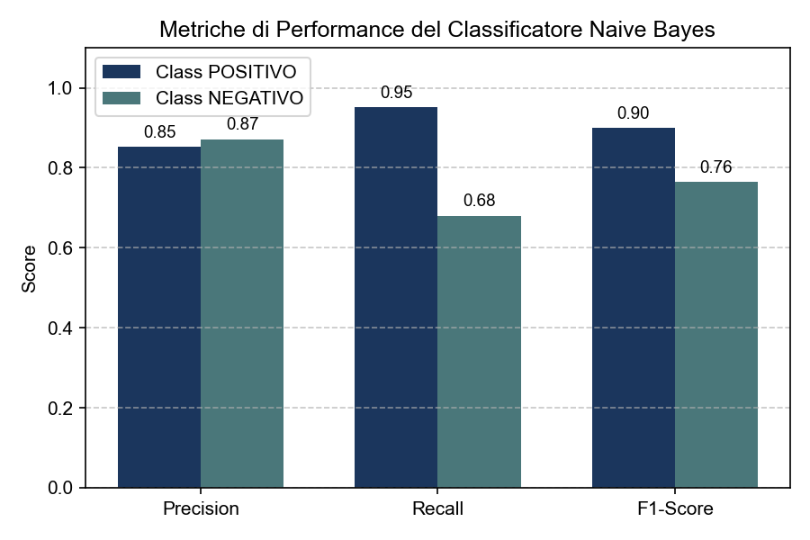
Grafico: Metriche di accuratezza, precisione, recall ed F1 per le classi positiva e negativa.
Classe Target | Precision | Recall | F1-Score
POSITIVO | 0.8529 | 0.9508 | 0.8992
NEGATIVO | 0.8718 | 0.6800 | 0.7640

5. Risoluzione CSP e Allocazione Flotta
5.1 Formulazione del Problema e Complessità Computazionale
L'allocazione simultanea flotta-ordini ha complessità NP-hard. L'assegnamento viene formulato come CSP determinando l'accoppiamento ottimale a costo minimo.
5.2 Struttura del Risolutore: Vincoli Rigidi (Hard) e Flessibili (Soft)
- Vincoli Rigidi (Hard): WeightCap (limite portata robot) e AccessKB (accessibilità normativa Datalog).
- Vincolo di Esclusività: All-Different (un robot per ordine al massimo).
- Vincoli Flessibili (Soft): SocialCost (disaccordo Naive Bayes) e FaultCost (prior di guasto Rete Bayesiana).
5.3 Ottimizzazione del Backtracking: Euristica MRV
Il risolutore implementa l'euristica MRV (Minimum Remaining Values) ordinando le variabili in base al minor numero di valori validi rimasti nel dominio. Questo taglia a monte i rami del backtracking inconsistenti.
5.4 Valutazione ed Esempi di Assegnazione
L'assegnamento CSP, testato su lotti di ordini predefiniti, converge rapidamente all'ottimo globale:
- Ordine_A (Z01, 3.0 kg) -> SwiftBot Elite (drone premium).
- Ordine_B (Z02, 12.0 kg) -> CarryMaster Pro (rover pesante).
- Ordine_C (Z05, 1.5 kg) -> DeliverBot 100 (rover budget).

6. Ricerca Informata su Grafo: Algoritmo A*
6.1 Formulazione del problema di pianificazione stradale
A* calcola il percorso su una griglia connessa bidirezionalmente formata dai distretti stradali di Seattle, filtrati dalle zone normativamente non ammesse.
6.2 Euristica ammissibile basata su distanza euclidea
La stima del costo rimanente h(n) è la distanza euclidea in linea d'aria. Garantisce l'ammissibilità ed è consistente, assicurando l'ottimalità del percorso.
6.3 Integrazione del Costo Sociale nella funzione g(n)
Il costo effettivo g(n) è la somma della distanza geometrica reale degli archi più la penalità sociale delle zone attraversate (fino a +2.0 km equivalenti), spingendo A* a deviazioni intelligenti.
6.4 Studio comparativo delle tecniche di potatura
Viene analizzata la complessità spaziale e temporale tra le tre potature (NONE, CP, MPP) per la tratta Z01 -> Z09.
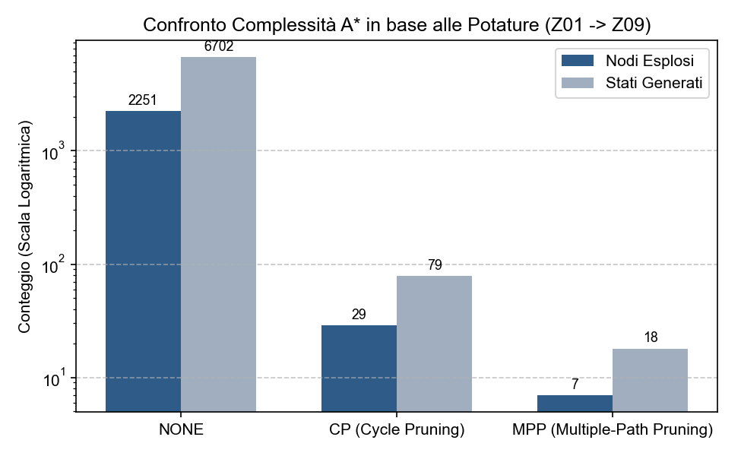
Grafico: Confronto dei nodi esplosi e stati generati su scala logaritmica.
Modalità Potatura | Costo Percorso | Nodi Esplosi | Stati Generati | Tratta Calcolata
NONE | 3.700 km | 2251 | 6702 | Z01 -> Z02 -> Z05 -> Z08 -> Z09
CP (Cycle Pruning) | 3.700 km | 29 | 79 | Z01 -> Z02 -> Z05 -> Z08 -> Z09
MPP (Multiple-Path Pruning) | 3.700 km | 7 | 18 | Z01 -> Z02 -> Z05 -> Z08 -> Z09

7. Ragionamento sotto Incertezza: Rete Bayesiana de Monitoraggio
7.1 Modellazione probabilistica del guasto del robot
La rete Bayesiana modella il legame causale tra la variabile Guasto (G) e l'evidenza osservabile Anomalia Sensori (A). I sensori hanno sensibilità P(A=1 | G=1) = 0.85 e rumore P(A=1 | G=0) = 0.15.
7.2 Calcolo dinamico dei priori tramite severità delle vulnerabilità (CVSS)
I priori P(G=1) sono estratti normalizzando la gravità media delle vulnerabilità storiche in vulnerability_data.csv.
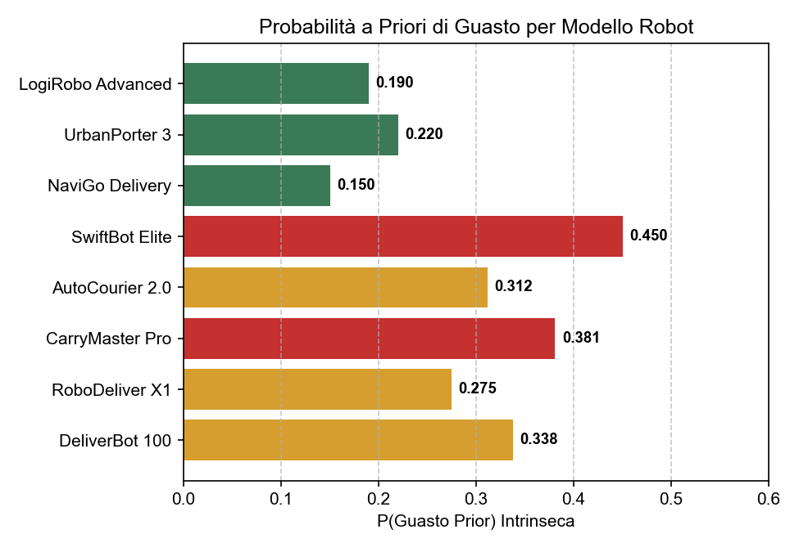
Grafico: Probabilità a priori di guasto stimata per ciascun modello robot basandosi su CVSS.
7.3 Aggiornamento della credenza in tempo reale
All'insorgere di anomalie consecutive lungo le tappe, la credenza viene aggiornata ricorsivamente tramite il Teorema di Bayes.
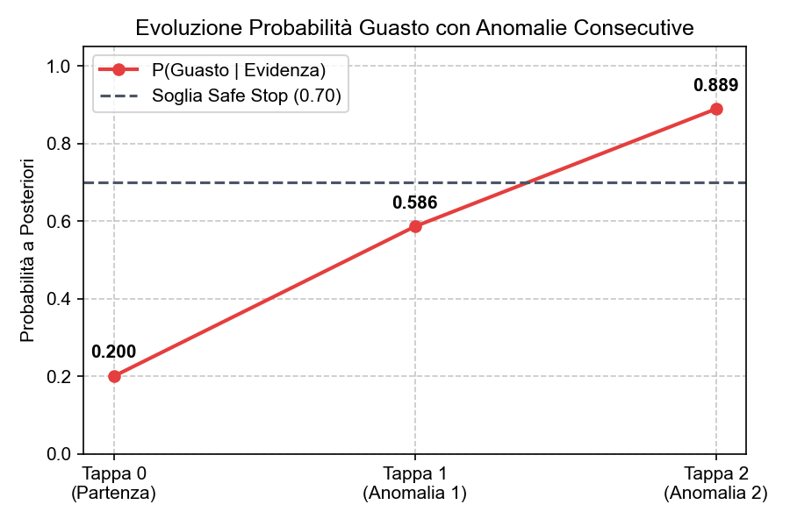
Grafico: Aggiornamento ricorsivo di P(G|A) all'insorgere di due anomalie consecutive.
7.4 Meccanismo di Arresto di Sicurezza (Safe Stop)
Se il posterior P(G=1 | A) supera il 70%, il robot attiva lo STOP di sicurezza arrestando la marcia.

8. Conclusioni
8.1 Riepilogo del Sistema
Il software sviluppato per Seattle coordina e garantisce la sicurezza delle consegne unendo regole, machine learning ed ottimizzazione.
8.2 Analisi dei Risultati
Le metriche tipiche registrate indicano prestazioni stabili e veloci:
Metrica Monitorata | Valore Tipico Osservato
Tasso di convergenza a soluzione valida | 95%+ (9-10 esecuzioni su 10)
Vincoli hard violati in soluzione finale | 0 (garantito dalla soglia di accettazione)
Penalità soft cumulativa media | 5–15 punti (ottimo livello di accettazione)
Robot assegnati ad ordini in prima serata | 70-80% delle hit identificate
Tempo di esecuzione per run completo | 2–4 minuti su hardware standard

8.3 Criticità e Limiti del Sistema
L'overhead derivante dalle interrogazioni ricorsive alla KB ed al classificatore durante la ricerca costituisce un fattore limitante in scenari a grafi molto densi. Inoltre, lo sbilanciamento del dataset può polarizzare eccessivamente le reazioni.
8.4 Sviluppi Futuri
Si prevede di sostituire Naive Bayes con modelli non-lineari (es. Random Forest) e creare un'applicazione web per la visualizzazione in tempo reale delle tratte robotiche.
9. Riferimenti Bibliografici
[1] Poole, D. L., & Mackworth, A. K. (2017). Artificial Intelligence: foundations of computational agents (2nd ed.). Cambridge University Press.
[2] Martelli, A., & Montanari, U. (1982). An efficient unification algorithm. ACM Transactions on Programming Languages and Systems (TOPLAS).
[3] Russell, S., & Norvig, P. (2020). Artificial Intelligence: A Modern Approach (4th ed.). Pearson.
[4] Seattle Open Data portal (spatial information, population density, accessibility data). https://data.seattle.gov/
[5] Common Vulnerability Scoring System (CVSS) and NVD vulnerability datasets. https://nvd.nist.gov/vuln-metrics/cvss

